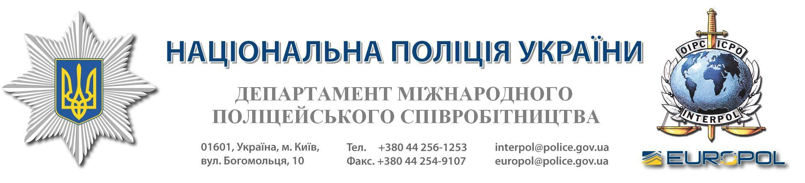

|  |  |  |  |
| --- | --- | --- | --- |
|  | | **Підрозділ міжнародного поліцейського співробітництва**  **ГУНП в {region} області** | |
| **Щодо перевірки особи** | |  | |
| Надсилаємо на вашу адресу копію запиту НЦБ Інтерполу в {sender} щодо {fact_of_case}.  Просимо доручити проведення відповідних перевірок та про результати повідомити на нашу адресу.  Додаток: на { attachment_count} арк. в 1 прим. | | | |
|  |  | |  |
| **Т.в.о. начальника Департаменту Іван ГУЛЬПА** | | | |

Білостенко

2549994